Урок № 1: направление первое «Человек путешествующий: дорога в жизни человека»

Подготовка к написанию сочинения на тему
«Какой путь можно назвать дорогой в никуда?»
(рассказ И.Лёвшин «Полёт»)

Ход урока
1. Заочная экскурсия в картинную галерею…
— Добрый день, ребята. Предлагаю совершить экскурсию. Экскурсоводом будут Настя и Даша.
Даша:
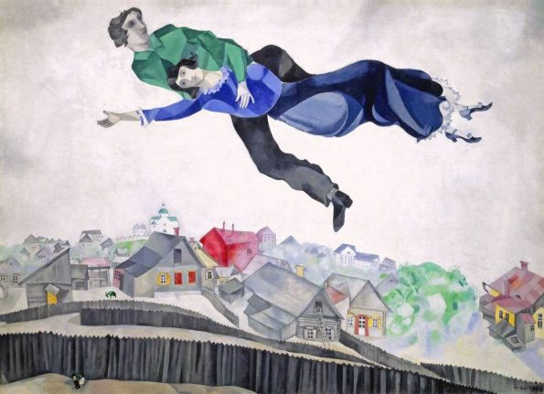
Перед вами картина Марка Шагала «Над городом». Это его ранняя работа. Главные герои, сам Марк Шагал и его возлюбленная Белла, летят над их родным Витебском (Белоруссия).
Шагал изобразил самое приятное чувство на свете. Чувство взаимной влюбленности. Когда не чуешь под ногами землю. Когда становишься единым целым с любимым. Когда ничего не замечаешь вокруг. Когда просто летишь от счастья.
Н возникает вопрос: почему влюблённые не смотрят друг на друга?
Возможно, потому что Шагал изобразил души счастливых людей, а не их тела. И в самом деле, не могут же тела летать. А вот души вполне могут. А душам смотреть друг на друга не обязательно. Им главное чувствовать единение. Вот мы его и видим. У каждой души по одной руке, как будто они и вправду уже почти слились в единое целое.
Настя:
История создания картины «Ковер-самолет» весьма интересна и курьезна. Известный и влиятельный меценат Савва Мамонтов обратился с просьбой к начинающему, но уже заявившему о себе как о художнике Виктору Васнецову, нарисовать картины на тему полёта и волшебного перемещения. Так появился ряд полотен под названием «Ковер-самолет».
На полотне мы видим гордого Ивана-Царевича, который победоносно возвращается с очередного задания самодура-царя. Ему велено раздобыть Жар-птицу, что герой с честью и сделал. Как и подобает русским героям, Иван-Царевич одет в национальный праздничный костюм. Он гордо и уверенно стоит на ковре-самолете, держа золотую клетку с Жар-птицей в левой руке.
Ощущение полета художник показывает зрителю развевающимся ковром, который подобен огромным крыльям волшебной птицы. Как в противовес Виктор Васнецов добавляет в нижний левый угол картины живых птиц.
Глядя на картину, мы ощущаем полет, конечно же, ещё и благодаря пейзажу, который видим в перспективе под ковром.
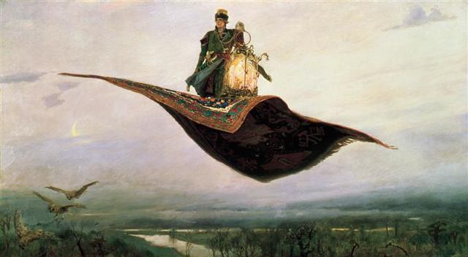
Виктор Васнецов «Ковер-самолет»

2. На подступах к проблеме…
— Какие ассоциации у вас возникают при слове ПОЛЁТ?
Высота | Самолёт | Космос
Небо | ПОЛЁТ | Путешествие
Скорость | Свобода | Первенство в чём-то//мечта

— Совпали ли ваши ассоциации с тем, о чём написан рассказ?
— Что вы ожидали от рассказа с таким названием?

3. Погружение в текст… Работа в группах
Задание 1:
— Прочитайте последний абзац рассказа.
Карл подмигнул. Из внутреннего кармана он достал стеклянную плоскую фляжку виски. Они отхлебнули по очереди. Молча. Встали, перелезли через перила. Не желая выглядеть нелепо, опережая или пропуская друг друга, они ступили в бездну одновременно. Алекс почувствовал, как желудок куда-то провалился, так бывает в воздушной яме, когда летишь на самолете. Ветер взвыл. Карл что-то крикнул, но Алекс не расслышал. Так он летел несколько секунд, убыстряясь. Но тут же невыносимый ветер стал заметно замедляться. Напор его ослаб, ветер уже не обжигал щеки. Когда вошел в облако, ветра уже не чувствовалось совершенно. Видно было совсем плохо. Скалы вроде проглядывали откуда-то сбоку, но в пелене уверенно различить их было трудно. Даже не очень понятно было, где верх, где низ. В какой-то момент Алексу показалось, что он видит в разрывах тумана Карла. Но он не был уверен. Скорее всего, это был не Карл.
Ответьте на вопросы:
— Это тоже полёт. НО какой?
— Продолжите ассоциативный ряд, связав его с рассказом Игоря Лёвшина «Полёт»? Аргументируйте свой ответ.
Уход от одиночества |  | Разочарование в жизни
 | ПОЛЁТ Алекса
 | Исправление ошибок

— Можем ли мы сказать, что это путешествие в никуда? Почему?
— Почему Алекс принимает такое решение?
Задание 2:
— Напишите вступление, соединив ассоциативные ряд ваш и ассоциативный ряд, связанный с рассказом «Полёт» (на рассказ пока не переходите. Не забывайте: это вступление, то есть ваши мысли по теме сочинения)

Задание 3:
Приём «Цветные маркеры»
— Как вы думаете, зачем я просила вас принести на урок цветные карандаши или маркеры?
— На доске написаны слова ПОЛЁТ, ЭТАПЫ ЖИЗНИ, ПРОБЛЕМЫ, ОШИБКИ, ПОНИМАНИЕ, ЗАВИСИМОСТЬ. Каждая группа выбирает себе слово или словосочетание.
— Какую цель вы сейчас поставите перед собой?

Группа 1
— Ваше словосочетание ЭТАПЫ ЖИЗНИ. Выделите в тексте те слова, в которых отражены этапы жизненного пути Алекса.
— Когда и почему он ступил на путь лжи? Оправдано ли это изменение жизненного пути?
— Можно ли сказать, что путь лжи привёл его к последнему полёту?
— Оформите свою работу выводом, продолжив мысль ПУТЬ ЛЖИ – ЭТО ПУТЬ … (в никуда//в бездну//к одиночеству…)

Группа 2
— Ваше слово ОШИБКИ. Выделите в тексте те слова, в которых отражены ошибки Алекса.
— Можно ли их оправдать и (или) простить?
— Как связаны его ошибки с последним полётом?
— Оформите свою работу выводом, продолжив мысль ОШИБКИ – ЭТО ИЗМЕНЕНИЕ… (судьбы//жизненного пути…)

Группа 3
— Ваше слово ПРОБЛЕМЫ. Выделите в тексте слова, отражающие те проблемы, которые Алекс решает в течение своей жизни.
— Удаётся ли ему это?
— Почему решение последней проблемы заканчивается заказом на своё убийство?
— Оформите свою работу выводом, продолжив мысль ОДИНОЧЕСТВО – ЭТО СЛЕДСТВИЕ… (эгоизма//отказ от семьи…)

Группа 4
— Ваше слово ПОНИМАНИЕ. Выделите в тексте те слова, в которых отражены мысли Алекса, когда он оценивает свою жизнь, свои промахи.
— Почему он делает заказ в Агентство - убить его?
— Мог ли его путь закончиться не так печально? Аргументируйте свой ответ.
— Был ли другой выход?
— Оформите свою работу выводом, продолжив мысль ПОНИМАНИЕ СЕБЯ – ЭТО ПРИОБРЕТЕНИЕ… (жизненного опыта)

Группа 5
— Выделите в тексте слова, словосочетания, которые объединены одной темой – «ПОЛЁТ»
— Много ли слов в рассказе раскрывает эту тему? Почему?
— С какой жизненной вехой связан этот полёт? Куда он ведёт?
— Оформите свою работу выводом, продолжив мысль ПОЛЁТ КАК … (решение проблем//самоубийство//путь в никуда…)

Группа 6
— Ваше слово ЗАВИСИМОСТЬ. Выделите в тексте те слова, в которых рассказывается о зависимости сыновей главных героев.
— Почему их жизненный путь прекратился так рано?
— Можно ли было этому воспрепятствовать?
— Давайте проверим работу в группах. Выслушайте друг друга, делая записи в тетрадях.

Задание 4:
— О каких двух дорогах, направленных в никуда, мы с вами сейчас говорили?
— Почему это тупиковый путь?
ДОРОГА АЛЕКСА | ДОРОГА СЫНОВЕЙ ГЕРОЕВ
Путь лжи разъединяет людей,  делает их одинокими | Зависимость (от наркотиков, от соц.сетей) опустошает людей, приводит к смерти
Дорога в никуда = тупиковый путь

— Напишите основную часть сочинения, отвечая на вопрос «Какой путь можно назвать дорогой в никуда?»

4. Завершение работы
— Перечитайте свои записи, ознакомьтесь с высказываниями известных людей и напишите заключение сочинения.
Пусть никто ни на шаг не сойдет с честного пути под тем благовидным предлогом, что это оправдывается благородной целью. (Чарльз Диккенс, английский писатель, романист и очеркист.)
Наша жизнь как дорога с односторонним движением, и важно не пропустить свой поворот, ведь пути назад уже не будет. (Уинстон Черчилль, английский политик, государственный деятель, премьер-министр Великобритании)
Дело не в дороге, которую мы выбираем; то, что внутри нас, заставляет нас выбирать дорогу.
(О. Генри, всемирно известный писатель, признанный мастер американской новеллистики)
Дороги, которые никуда не ведут, заводят дальше всего. (Жорж Вольфрам, французский литератор)
Человек, не стремящийся к жизни, ищет путей к смерти. (Джек Лондон, писатель, общественный деятель, социалист)

5. Домашнее задание.
Дописать сочинение (не менее 350 слов)
Урок № 2:
направление второе «Цивилизация и технологии – спасение, вызов или трагедия».
Подготовка к написанию сочинения на тему «Сближают или разделяют технологии людей?» (рассказ Игоря Лёвшина «Полёт»)
Ход урока
1. Мобилизационный этап.
Приём «Жизненные ценности»
Задание 1.
— Рассмотрите предложенные вам шесть незнакомых репродукций.
— Выберите из них три, которые, по вашему мнению, в большей степени отражают важные для любого человека вещи.
— Запишите 2-3 предложения, ответив с опорой на репродукции на вопрос, что в жизни человека является самым важным? Свой выбор репродукций аргументируете.
Задание 2:
— Вы выбрали в качестве важной вещи телефон (если выбрали). Почему?
— Только ли положительное значение имеет телефон?
— Почему, на ваш взгляд, фон репродукции картины номер 6 тёмно-зелёный? Возможно, он о чём-то нам говорит?
— Что способствует сближению и разобщению людей?

1  Семейный портрет. Ольга с детьми.  Владимир Волегов. 2015. | 3  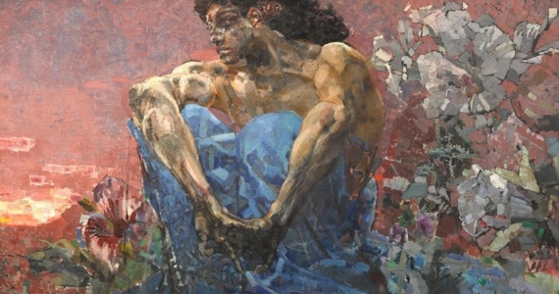  Демон  Михаил Врубель | 5  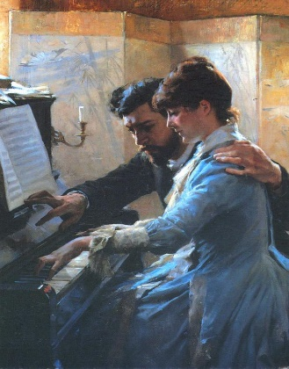  Игра на фортепиано. Альберт Эдельфельт
2  Солнечные зайчики  Лоран Парселье | 4  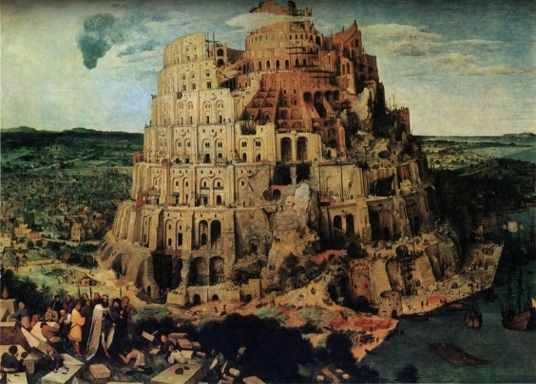  Вавилонская башня.  Питер Брейгель | 6  Люди с мобильниками. Дэн Витц

Вывод:
В жизни человека всегда главными «вещами» будут семья, общение с любимыми, солнечный свет. Важны, конечно же, и телефон, и другие изобретения людей.
— НО…
— Продолжите моё НО
— Запишите свой ответ 2-3 предложениями.
— Ребята, напишите своё вступление к данной теме сочинения, обобщив то, о чём мы сейчас говорили.
Подсказка. Вступление может выглядеть так:
— высказывание своего взгляда на проблему;
— вступление в спор с воображаемым оппонентом или приглашение его к разговору;
— обоснование причин обращения к этой теме;
— эмоционально ввод в тему сочинения;
— использование оригинальной цитаты, обращённой к слушателю (читателю);
— проведение анализа какого-либо понятия, входящего в формулировку темы;
— проведение экскурса в историю (краткая характеристика эпохи);
— оформление вступления в виде вопросов.

— Подумайте, какую скрепу будете использовать, чтобы соединить вступление и основную часть?
Вариант скрепы 1.
За доказательствами обратимся к произведениям художественной литературы (7 слов).
Вариант скрепы 2.
В пользу своей точки зрения приведу аргументы (7 слов).
Вариант скрепы 3.
Чтобы доказать данный тезис, обратимся к художественной литературе, а именно к рассказу Игоря Лёвшина «Полёт» (15 слов)
Вариант скрепы 4.
Чтобы доказать свою точку зрения, приведу несколько аргументов из художественной литературы (11 слов).

2. Погружение в текст.
— Продолжим работу и приступим к сбору материала к основной части сочинения.
— Как вы думаете, всегда ли технические средства объединяют людей?
— О чём рассказ Игоря Лёвшина «Полёт»? Какие актуальные проблемы поднимает писатель?
— Давайте найдём подтверждение вашим ответам в рассказе Игоря Лёвшина «Полёт».
Приём «Перепутанные страницы»
Задание 1:
На партах напечатанные фрагменты рассказа (можно напечатать, можно фрагменты разрезать).
— Прочитайте все фрагменты. Восстановите их последовательность (цифрами), выстраивая логическую цепочку сюжетной канвы, чтобы понять причинно-следственные связи событий, происходивших в рассказе.
Фрагмент
1. Из Питера оба, и он, и Мария, разговаривали уже с программой. Разговоры между людьми бессмысленны. Исключения редки. Близкие люди говорят ни о чем. Им важно услышать голос, попытаться по интонации угадать настроение. Домыслить недосказанное.
2. Сам Алекс нечасто пользовался Mishusty. В разные времена у него было от двух до дюжины мишусти. В конце концов, он не мог не пользоваться ими для тестирования. Беседовал он с мишусти редко. Иногда даже он, спец и создатель, путал реальных людей с мишусти.
3. Сын Алекса умер от передоза. Алекс не смог позвонить жене в Питер и все рассказать. С этого начинается история Mishusty.
4. Мария звонила. Алекс набирал в ответ текст на ноутбуке, который связывался с вычислительными кластерами в Беркли, выхватывал нужные отрывки речи сына из базы данных и переправлял в телефон.
5. Алекс начинал разработчиком программ, распознающих и синтезирующих речь. У него было много записей разговоров с сыном, которые он использовал в своей базе данных. Он сказал ей, что сын поехал в какой-то лагерь современных хиппи и буддистов, в пустыню в Неваде, где с ним нет связи (так как ради этого они и едут туда). Он будет приблизительно через месяц. За месяц все было готово.
6. По всей Земле люди беседовали с Mishusty-персонажами. Одни — зная, другие — нет. Мужья звонили женам «из офиса», валяясь с бабами на гавайских пляжах, подчиненные морочили голову боссам, дети — родителям, бабушкам. Но не это, как выяснилось, самая жирная часть статистического «пирога».
Еще во времена расцвета соцсетей стало ясно, что человеку не нужно знать, что происходит в чуждом ему мире. Цукерберг, которому было тогда двадцать с небольшим, понял, что пользователю соцсети Facebook надо подсовывать не новое, а то, чем он и так уже интересуется. Он получал то, что «лайкал», выстраивая вокруг себя уютный мир-пузырь. Люди стали жить в мирах, где все думали примерно так же, как они сами, любили примерно то же и тех же. Отголоски новостей и мнений из чужих миров либо раздражали, либо служили пикантной приправой, вроде соуса табаско к фетучини.
7. Алекс знал, что у Карла тоже погиб сын. Не от передозировки, но от зависимости — мишусти-зависимости. Желая от нее избавиться, он, вместо того чтобы обратиться к докторам, сбежал в тот самый лагерь в пустыне, в пятидесяти милях от Вегаса.
8. История успеха Mishusty похожа на фантастический рассказ. Не совсем: есть драма, неожиданные повороты, но нет хеппи энда. У Алекса был хороший контракт в одной из фирм в Пало Альто, в Долине. У него был доступ к мощным компьютерам, много идей, но идеи не очень-то там ценятся. Там у всех идеи, их собирают со всего света и привозят со всего света, в надежде, что это их идея сделает их самих, хозяев идеи, миллиардерами через какие-то полгода. Алекс так бы и менял один стартап, не оправдавший венчурных инвестиций, на другой неоправдавший. Но, как говорится, не было бы счастья, да несчастье помогло. Но и счастья не было. Удача — разве что.
9. Его босс Лучиано (полуитальянец-полумексиканец):
- Мы ничего не заработаем на твоем софте. Но он нужен людям, ведь он был нужен тебе. Необязательно обманывать… прости, я не имел в виду. Кто-то же говорит со стенкой в общаге, воображая, что это его мать или сбежавшая подруга. Кто-то просто одинок. Очень одинок. Он установит программу. Деньги мы отдадим в медицинские центры реабилитации наркозависимых.
10. Мать осталась в Санкт-Петербурге со своим обездвиженным отцом. Он и сын звонили по дешевой карточке раз в неделю, иногда чаще. Она не умела пользоваться скайпом. С этим Алексу повезло. Ее звали Мария, она была художник. В старом смысле. Живописец, дочь живописца, воспитывалась на Фальке и Гончаровой.
11. …бесплатные пользователи Mishusty множились со скоростями соцсетей 2010-х. Алекс видел, что его программа нужна людям. Не то что нужна! Она стала необходимостью, как когда-то — мобильные телефоны и GPS.
Ответ:
8 – 10 – 3 – 5 – 4 – 1 – 9 – 11 – 6 – 2 – 7
Задание 2: Работа в парах
Приём «Хорошо – плохо»
(листы с напечатанными фразами раздать ученикам)
— Для чего была создана эта программа?
— Почему Алекс не хотел, чтобы её использовали массово?
— Какие из этих фрагментов свидетельствуют о том, что Mishusty (мишусти), как любое научное открытие, имеет свои плюсы и минусы?
— Посмотрите на полученные листки. Ваша задача – выстроить цепочку логических умозаключений, ответив на вопрос, почему использование Mishusty (мишусти) это плохо или хорошо.
— Каждый ваш ответ должен опровергать точку зрения собеседника. Первый человек в паре будет находить «плюсы» в предложенном объекте или ситуации, второй – «минусы».
Пара 1:
Использование мишусти – это хорошо, потому что…
Использование мишусти – это плохо, потому что…
Пара 2:
Алекс не хотел, чтобы его программа была доступна все. Это хорошо, потому что…
Алекс не хотел, чтобы его программа была доступна всем. Это плохо, потому что…
Пара 3:
Герой стал сомневаться в безвредности своей программы, и это хорошо, потому что…
Герой стал сомневаться в безвредности своей программы, и это плохо, потому что…
Пара 4:
Мишусти привлекла внимание руководителя кампании, где работал Алекс. Это хорошо, потому что…
Мишусти привлекла внимание руководителя кампании, где работал Алекс. Это плохо, потому что…
Пара 5:
Мишусти – программа, которая изменила мир. Это хорошо, потому что…
Мишусти – программа, которая изменила мир. Это плохо, потому что…
Пара 6:
«Уютный мир-пузырь», который появляется вокруг человека с помощью социальных сетей, в том числе с помощью мишусти, - это хорошо, потому что…
«Уютный мир-пузырь», который появляется вокруг человека с помощью социальных сетей, в том числе с помощью мишусти, - это плохо, потому что…
Пара 7:
Алекс понял угрозу миру, которую несет его программа. Это хорошо, потому что…
Алекс понял угрозу миру, которую несет его программа. Это плохо, потому что…
Пара 8:
Человеческое сознание и искусственный интеллект взаимодействуют. Это хорошо, потому что…
Человеческое сознание и искусственный интеллект взаимодействуют. Это плохо, потому что…

Задание 3
— Обобщите в таблице всё сказанное сейчас

плюс | минус
1. Мишусти помогла Алексу сохранять душевное спокойствие матери умершего Мишустика | 1. Используя Mishusty (мишусти), люди теряли душевную связь друг с другом, отдалялись друг от друга.
2. Он хотел спасти жену от одиночества | 2. Становились еще больше одинокими
3. Деньги от продажи шли в реабилитационные центры. Сначала! | 3. Обманывали друг друга. Разработчики становились богаче.

Задание 4
Приём «Телеграмма от имени героя»
— Вспомните, от чего умер сын Алекса? (от наркозависимости)
— Скажите, от чего умер сын Карла? (от мишусти-зависимости)
— Какое слово объединяет обе смерти? (зависимость)
— Чего, на ваш взгляд, не хватало мальчикам?
— Чем страшна зависимость?
— Какие слова в тексте подтверждают ваши мысли о том, почему страшна зависимость? (Слова Мишустика о том, что он пустой).
— Объясните значение слова «пустой» в данном контексте.
— Представьте, что умирающие сыновья Алекса и Карла перед смертью отправляют отцам телеграмму, в которой должно быть от 1 до 4 слов. Напишите эти телеграммы от имени погибших сыновей героев.
— Аргументируйте выбор слов в телеграмме, которую вы отправили от имени героя.
— Запишите свою точку зрения в тетради.

3. Итоговая часть работы над сочинением
Задание 1
— Прочитайте информацию, написанную в Памятке «Как завершить сочинение»
Заключение может быть написано так:
— обобщение сказанного. Для этого ещё раз перечитываю тезисный план, записанный на черновике, и, не повторяя высказанных мыслей, обобщаю изложенное. При этом не забываю, что хорошее осмысленное заключение должно содержать не больше 6-7 предложений.
Слово учителя: Плюс такого заключения в том, что обобщение позволяет систематизировать работу, помогает довести до ясного понимания главные пункты и быть уверенным, что для читателя не осталось неясностей.

— возвращение к началу разговора (приём «закольцовывания»)
Слово учителя: Поставив во введении некоторый тезис, на протяжении основной части вы пытаетесь раскрыть его, а в своём заключении возвращаетесь к началу, которое должно прозвучать несколько иначе.

— взгляд вперёд, то есть можно пофилософствовать о том, что будет, если… (Например, рассуждая о научно-техническом прогресс, сказать о том, к чему он может привести человечество).

— обращение к читателю. Если вступление было оформлено в форме приглашения к разговору, то закончить сочинение можно таким же обращением. Смысл обращения к собеседнику может быть различным: можно призвать его к какому-то поступку или задать риторический вопрос, на который каждый из нас должен ответить самостоятельно.

— обращение к оригинальной цитате.

Задание 2
Приём «Совет от мудрых»
— Прочитайте высказывания известных людей.
Прогресс наук и машин — это полезное средство, но единственной целью цивилизации является развитие человека (Эннио Флайано, итальянский писатель, сценарист, драматург, журналист и театральный критик).
Опасность не в том, что компьютер однажды начнет мыслить, как человек, а в том, что человек однажды начнет мыслить, как компьютер (Сидни Дж. Харрис, американский журналист).
Прогресс технологии одаряет нас все более совершенными средствами для движения вспять
(Олдос Хаксли, английский писатель, новеллист и философ).
По мере того как машина всё более уподобляется человеку, человек всё более уподобляется машине (Джозеф Кратч, американский писатель, критик и натуралист).
Я не люблю машины. Я ненавижу Интернет, ненавижу компьютеры. Они мешают нам жить, они отбирают наше время. Люди слишком много работают за компьютерами, они слишком много болтают, вместо того чтобы слушать и слышать друг друга (Рэй Брэдбери, американский писатель).

— Выберите те, которые, на ваш взгляд, в большей степени дают ответ на вопрос: сближают ли нас технологии или нет?
— Напишите заключение, используя одно из высказываний.

4. Домашнее задание
Группа 1 (продвинутый уровень):
Напишите сочинение на тему «Почему учёный должен нести ответственность за то, что он делает?»
Остальные:
Используя все собранные на уроке материалы, напишите сочинение на тему «Сближают ли нас технологии или нет?»

Урок № 3:
направление третье «Преступление и наказание – вечные темы».
Подготовка к написанию сочинения на тему
«Как вы понимаете выражение «без вины виноватый» и всегда ли оно оправдано?»
(рассказ Игоря Лёвшина «Полёт»)

Предварительное домашнее задание: посмотрите в толковых словарях значение фразеологизма «без вины виноватый».

1. На подступах к теме сочинения
Приём «Облако мыслей»
Задание:
— С какими словами ассоциируется слово виноватый?

вина |  | подсудимый
виновник | ВИНОВАТЫЙ | обвиняемый
обвинение |  | обидчик

— Кого называют «без вины виноватым»? (Кто отвечает за проступок, случившийся или совершённый не по его вине. «Без вины виноватый» – это так говорят об обвиняемом, но невиновном человеке)
— Напишите несколько предложений, которые станут вступлением вашего сочинения.

2. Погружение в смысловую ткань рассказа И.Лёвшина «Полёт»
Задание 1.
Давайте перечитаем несколько фрагментов рассказа и подчеркнём предложения или слова, в которых даны ответы на вопросы:
— Можно ли Алекса назвать человеком без вины виноватым?
— В чём его вина, по мнению самого героя?
Индивидуальное задание (в это же время. Можно это задание выполнять в паре).
— Как нарастает вина Алекса?
— Начертите график «Уровни вины Алекса и причины этой вины», с помощью которого мы увидим, как росла вина Алекса, приведшая его в Агентство с заказом собственной смерти.
На 1 координате расположите причины роста вины
на 2 координате расположите точки, указывающие на рост вины Алекса
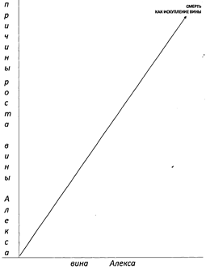
Приём «Погружение в словесную ткань»
Фрагмент 1:
— Какую музыку слушал твой сын?
— Не знаю. Я слышал какие-то обрывки из его комнаты иногда. Когда к нему приходили. А приходили к нему редко. Он слушал музыку в наушниках.
— Мой слушал Radiohead. Мне непонятно это увлечение. Не самая плохая музыка, безусловно. Но даже в наше время… Я превращаюсь в ворчуна.
— Он слушал что-то электронное. Мне не нравилось. Может быть, если бы я интересовался музыкой, контакт был бы более тесным? Нет, вряд ли.
Мать осталась в Санкт-Петербурге со своим обездвиженным отцом. Он и сын звонили по дешевой карточке раз в неделю, иногда чаще. Она не умела пользоваться скайпом. С этим Алексу повезло. Ее звали Мария, она была художник. В старом смысле. Живописец, дочь живописца, воспитывалась на Фальке и Гончаровой.
— Тебе нравились ее картины, наверное?
— Да! Она очень талантлива. Не думаю, что ты когда-нибудь услышишь это имя.
— Сын тоже рисовал?
— Нет. Кажется, нет. Не видел.
Сын Алекса умер от передоза.
Вопросы | следствие
1. Чувствует ли Алекс свою вину в том, что произошло с сыном? | РАВНОДУШИЕ отца
2. Какое слово (или слова) подтверждает мысль о том, что Алекс не интересовался сыном, его увлечениями?
3. Каким словом можно назвать отношение Алекса к сыну?
4. К чему привело это равнодушие? | Сын Алекса умер от передоза.
Фрагмент 2:
Алекс не смог позвонить жене в Питер и все рассказать. С этого начинается история Mishusty.
Алекс начинал разработчиком программ, распознающих и синтезирующих речь. У него было много записей разговоров с сыном, которые он использовал в своей базе данных. Он сказал ей, что сын поехал в какой-то лагерь современных хиппи и буддистов, в пустыню в Неваде, где с ним нет связи (так как ради этого они и едут туда). Он будет приблизительно через месяц. За месяц все было готово.
Мария звонила. Алекс набирал в ответ текст на ноутбуке, который связывался с вычислительными кластерами в Беркли, выхватывал нужные отрывки речи сына из базы данных и переправлял в телефон.
— Ты какой-то странный стал после этой поездки, — говорила Мария.
— Мама. Не выдумывай, пожалуйста, там у себя.
— У тебя все хорошо?
— Ам файн, мама. Люблю. Пока.
Как-то Карл и Алекс обедали за одним столом на палубе развлечений, не на верхней палубе. Карл набрал себе в буфете прошутто и салата с сельдереем. Алекс пил кофе с марципаном.
— Это было тяжело? Представляю себе. То есть не представляю. Нет, представляю, видимо.
— Да, тяжело.
Положив трубку, Алекс нырял лицом в подушку и рыдал. Поначалу долго. Через месяц по нескольку минут. Потом изредка.
— И она не разу ничего не заподозрила?
— Думаю, да. Но что? Она чувствовала неладное, но все это было из набора фантазий матери, у которой сын через океан. Другим мерещится и не такое.
— Ведь были сбои?
— Конечно. Были странные ответы. Ну и что? Любой странный ответ сгодится на то, чтобы занять свое время беспокойными мыслями.
— Это конечно.
1. Какова цель создания Mishusty? | Желание оградить жену от страшной вести  Боль ослабла, ушла
2. Какие эмоции переполняли Алекса при разговоре с женой с помощью ?
3. В чём причина того, что его эмоции ослабевали?
Фрагмент 3:
После смерти Марии Алекс вернулся, вскоре перебрался в Сан Диего. Там хорошо, но жарко. У него была хорошая работа. Уже не имевшая ничего общего с речью.
Но несколько человек из его лаборатории в Беркли знали о проекте. В одиночку он бы не потянул. Через полгода Скотт робко предложил ему встретиться где-нибудь посередине — в Лос-Анджелесе или Санта Монике — и поговорить о возможности дальнейших разработок. Алекс наорал на него, и полгода об этом никто не заикался. Его босс Лучиано (полуитальянец-полумексиканец) оказался хитрее. Он сказал:
— Алекс. Я все понимаю. Не торопись орать на меня. Мы ничего не заработаем на твоем софте. Но он нужен людям, ведь он был нужен тебе. Необязательно обманывать… прости, я не имел в виду. Кто-то же говорит со стенкой в общаге, воображая, что это его мать или сбежавшая подруга. Кто-то просто одинок. Очень одинок. Он установит программу. Деньги мы отдадим в медицинские центры реабилитации наркозависимых. Ты мне веришь?
— И ты поверил? — Карл не смог сдержаться, долго смеялся.
Поверил или захотел поверить. Но Лучиано и не обманул как бы. Год он выжидал, исправно переправлял деньги в реабилитационный центр. Но, конечно, вел переговоры с венчурными капиталистами.
1. Почему Алекс резко отказал боссу в возможности дальнейших разработок? | Понимание опасности  НО  Помощь наркозависимым
2. Что позже убедило его дать согласие?
3. Понимал ли он последствия своего разрешения?
Фрагмент 4;
Между тем бесплатные пользователи Mishusty множились со скоростями соцсетей 2010-х. Алекс видел, что его программа нужна людям. Не то что нужна! Она стала необходимостью, как когда-то — мобильные телефоны и GPS.
По всей Земле люди беседовали с Mishusty-персонажами. Одни — зная, другие — нет. Мужья звонили женам «из офиса», валяясь с бабами на гавайских пляжах, подчиненные морочили голову боссам, дети — родителям, бабушкам. Но не это, как выяснилось, самая жирная часть статистического «пирога».
Еще во времена расцвета соцсетей стало ясно, что человеку не нужно знать, что происходит в чуждом ему мире. Цукерберг, которому было тогда двадцать с небольшим, понял, что пользователю соцсети Facebook надо подсовывать не новое, а то, чем он и так уже интересуется. Он получал то, что «лайкал», выстраивая вокруг себя уютный мир-пузырь. Люди стали жить в мирах, где все думали примерно так же, как они сами, любили примерно то же и тех же. Отголоски новостей и мнений из чужих миров либо раздражали, либо служили пикантной приправой, вроде соуса табаско к фетучини.
Отсюда уже был один шаг к Mishusty.
— И ты не знал, к чему все это идет?
— Нет, конечно. Ну то есть что-то такое думал. Одиночество, всё такое. Но чтобы все это настолько…
Можно ли назвать Алекса виновным в том, что Mishusty стала необходимостью, что был создан «уютный мир-пузырь» - мир иллюзий и обмана? | БЕЗ ВИНЫ ВИНОВАТЫЙ  и  ВИНОВАТЫЙ!
Чувствует ли он свою вину в происходящем? Предполагал ли он, что мишусти заполонит мир ложью и одиночеством?
Фрагмент 5:
Алекс знал, что у Карла тоже погиб сын. Не от передозировки, но от зависимости — мишусти-зависимости. Желая от нее избавиться, он, вместо того чтобы обратиться к докторам, сбежал в тот самый лагерь в пустыне, в пятидесяти милях от Вегаса. Никаких хиппи или буддистов там давно не было, это Алекс выдумал. А вот доступ к электронным средствам коммуникации там и впрямь был перекрыт.
<…>
Желающих убить меня, я думаю, уже миллионы.
1. В чём причина того, что огромное количество людей мечтали убить Алекса? | По мнению Алекса, он виновен в том, что люди больны мишусти-зависимостью  ЗАКАЗ НА УБИЙСТВО СЕБЯ
2. Виновен ли Алекс в сложившейся ситуации? Пугает ли она его?
3. Можем ли мы сказать, что смерть Алекса, вернее, заказ её, - это искупление вины?

Задание 2.
— Проверка индивидуальной работы (график)

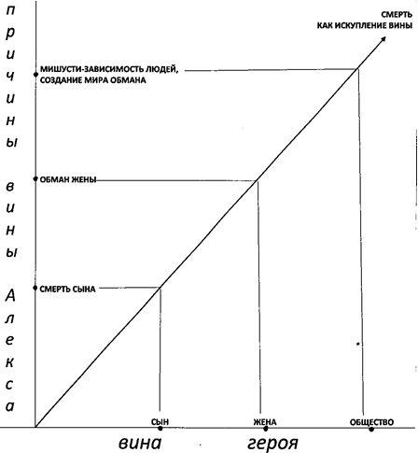

— Опишите данный график, собирая материал для сочинения:
— Из чего же состоит вина Алекса?
— Все ли причины роста вины объективны? Всегда ли он был виноват?
— Можем ли мы сказать, что Алекс без вины виноватый?
— Докажите, что мы не можем дать однозначного ответа
Оформите свой ответ небольшой схемой
ДА, потому что… | НЕТ, потому что

3. Домашнее задание
Используя сегодняшний материал, напишите сочинение на тему «Как вы понимаете выражение «без вины виноватый» и всегда ли оно оправдано?»

Урок № 4:
направление третье «Книга (музыка, спектакль, фильм) – про меня».
Подготовка к написанию сочинения на тему «Почему в современном мире нельзя отказываться от литературы?»
(рассказ Игоря Лёвшина «Полёт» и рассказ Майка Гелприна «Свеча горела»)
Предварительное домашнее задание
1. Прочитать рассказ Майка Гелприна «Свеча горела» и перечитать рассказ Игоря Лёвшина «Полёт».
2. Найти точки соприкосновения рассказов, ответив на вопрос: почему в современном мире нельзя отказываться от литературы?
Тезисный план урока
1. Работа над вступлением к сочинению.
1) Определение ключевых слов в теме
Почему в современном мире нельзя отказываться от литературы?»
2) В чём причина невозможности отказа от литературы?
3) Ответы на вопросы:
— Чем является литература для человека?
— Что теряют люди, не любящие читать?
4) Знакомство с высказываниями великих людей о литературе и книгах:
— Прочитайте афоризмы и выберите тот (те), который (-ые) отвечает (-ют) вашей точке зрения

Страница книги – это огромный экран, который и не снился самому лучшему телевизору! (Сергей Львович Львов, критик, публицист и прозаик)
Литература — это совесть общества, его душа. (Дмитрий Сергеевич Лихачев, советский и российский филолог, культуролог, искусствовед, доктор филологических наук)
Литература, в которой не бьется тревога совести, — это уже ложь. (Дмитрий Сергеевич Лихачев, советский и российский филолог, культуролог, искусствовед, доктор филологических наук)
Настоящие писатели — совесть человечества. (Лю́двиг Андре́ас фон Фейерба́х, немецкий философ-материалист)
Книга – сказочная лампа, дарящая человеку свет на самых далёких и тёмных дорогах жизни. (А. Упит, латышский советский писатель-романист, поэт, драматург, сатирик и критик)
Любите книгу, она облегчает вам жизнь, дружески поможет разобраться в пёстрой и бурной путанице мыслей, чувств, событий, она научит вас уважать человека и самих себя, она окрыляет ум и сердце чувством любви к миру, к человечеству. (Максим Горький, русский писатель, прозаик, драматург)
Без книги – в мире ночь, без книги мрак кругом. (Виктор Гюго – французский романист, поэт, драматург)
Книги – это двери, что выводят тебя из четырех стен… Они учат тебя, воспитывают, с ними ты путешествуешь, мечтаешь, воображаешь, проживаешь другие жизни, а свою умножаешь в тысячу раз. (Арту́ро Пе́рес-Реве́рте Гутьéррес, испанский писатель и журналист)
Человек с хорошей книгой в руках никогда не может быть одиноким. (Карло Гольдони, итальянский (венецианский) драматург, либреттист и комедиограф)
Книга – это волшебница. Книга преобразила мир. В ней – память человеческого рода, она – рупор человеческой мысли. Мир без книги – мир дикарей. (Васи́лий Васи́льевич Ро́занов, русский религиозный философ, литературный критик и публицист)

4) написание вступления (50-60 слов) с опорой на одно из высказываний великих людей

2. Определение проблем, поднятых в рассказах
Задание 1:
— напишите ключевую общую проблему, поднятую в обоих рассказах,
— напишите, какие вопросы вытекают из общей проблемы
— эти проблемы объединяются в одну актуальную проблему. Назовите её

Примерная схема, которую напишут выпускники

Рассказ И.Лёвшина «Полёт» |  | Рассказ М. Гелприна «Свеча горела»
Проблема влияния научно-технического прогресса на человека и общество в целом

Проблема одиночества | Проблема лжи//обмана | Проблема отмирания души | Проблема исчезновения литературы
Проблема бездуховности общества

Задание 2: Не забываем о теме сочинения и направлении «Книга <…> – про меня».
Ответьте на вопросы:
— Чему учат эти рассказы? Почему вы так считаете? Оформите свой ответ схематично
Примерный ответ
1) Надо общаться в реальности, 1) Надо читать, чтобы не потерять душу
чтобы не потерять себя
2) надо быть честным перед собой и другими 2) надо передавать знания детям

— Какую книгу вы бы порекомендовали друзьям и почему?
— Почему в современном мире нельзя отказываться от литературы?

3. Мини-диспут «ЗА и ПРОТИВ» на тему «Почему в современном мире нельзя отказываться от литературы?»
ЗА литературу и чтение | ПРОТИВ литературы и чтения
Без литературы невозможно  - научиться понимать мир  - почувствовать все богатство жизни,  - разобраться в человеческих отношениях.  Читая книги,  человек дает пищу своей душе.  Не дать погибнуть себе духовно так же важно, как и сохранить физическое здоровье. | Вместо чтения лучше  - посмотреть телевизор,  - погулять,  - потанцевать в клубе,  - «посидеть» в интернете.  Можно «набрать» вопрос в интернете и, не прилагая усилий, получить миллион ответов.

4. Обобщение сказанного и сделанного
Письменно ответьте на следующие вопросы:
— Какая же точка зрения вам ближе?
— Почему все ПРОТИВ выглядят неубедительно? Разве одно мешает другому?
— Что, на ваш взгляд, важнее, ДУША или пустое времяпрепровождение?
— Почему все ПРОТИВ выглядят неубедительно? Разве одно мешает другому?
— Что, на ваш взгляд, важнее, ДУША или пустое времяпрепровождение?

3. Домашнее задание. Написать сочинения на тему «Почему в современном мире нельзя отказываться от литературы?» по плану:
Структура | Кол-во слов
1.Вступление (обыграть одно из высказываний известных людей) | 40-50 слов
2.Основная часть:  1) литература лечит душу (по рассказу М. Гелприна «Свеча горела»);  2) литература учит жизни (по рассказу И.Лёвшина «Полёт». | 140 слов  140 слов
3. Заключение | 30-40 слов
Итого: 350 – 370 слов

https://www.arts-dnevnik.ru/nad-gorodom-mark-shagal/
https://olga-dubova.ru/drugoe/vasnetsov-kover-samolet-opisanie-kartiny-analiz-sochinenie.html

